**Тестирование**

Выполнил:

ст. гр. ПКспк-218

Тарасов Д.А.

Владимир 2022

Тестирование

Тестовый пример 1.

Специалисты по тестированию: Тарасов Дмитрий Андреевич.

Дата и время тестирования: 12 мая 2022, 15:00.

Входные данные: программа «consoleApp3», количество элементов «3».

Полученные выходные данные:

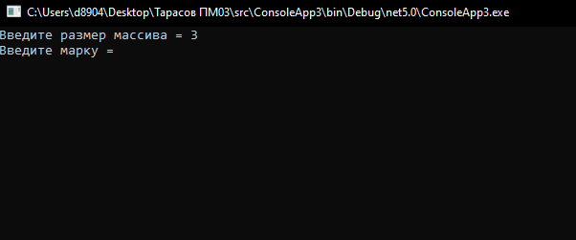

Рисунок 1 – Ввод количества элементов массива

Тестовый пример 2.

Специалисты по тестированию: Тарасов Дмитрий Андреевич.

Дата и время тестирования: 12 мая 2022, 15:05.

Входные данные: программа «consoleApp3», количество элементов «0»

Полученные выходные данные:

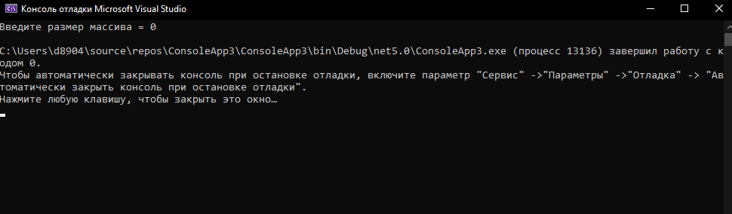

Рисунок 2 – Некорректный ввод количества элементов массива

Тестовый пример 3.

Специалисты по тестированию: Тарасов Дмитрий Андреевич.

Дата и время тестирования: 12 мая 2022, 15:10.

Входные данные: программа «consoleApp3», количество элементов «b»

Полученные выходные данные:

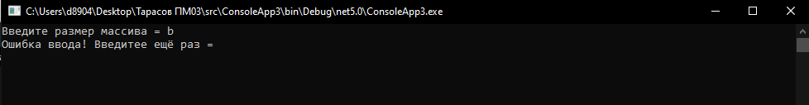

Рисунок 3 – Ввод количества элементов массива

Тестовый пример 3.

Специалисты по тестированию: Тарасов Дмитрий Андреевич.

Дата и время тестирования: 12 мая 2022, 15:15.

Входные данные:

1. Программа «consoleApp3»;
2. Количество элементов «2»;
3. Данные элемента 1: марка «apple», модель «A3», цена«20000»;
4. Данные элемента 2: марка «samsung», модель «A4», цена«30000»;

Полученные выходные данные:

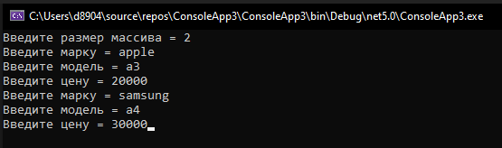

Рисунок 4 – Ввод элементов массива

Тестовый пример 5.

Специалисты по тестированию: Тарасов Дмитрий Андреевич.

Дата и время тестирования: 12 мая 2022, 15:20.

Входные данные:

1. Программа «consoleApp3»;
2. Количество элементов «2»;
3. Данные элемента 1: марку «Apple», модель «A3», цена «20000»;
4. Данные элемента 2: марку «Samsung», модель «A4», цена «30000»;
5. Наименование файла «DeviceShop.txt».

Полученные выходные данные:

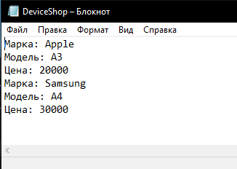

Рисунок 5– Содержание файла «DeviceShop.txt»